**CNN Training Parameters**

## Save & Load Model

from keras.models import Sequential, load_model

model.save(‘my_first_model.h5’)

del model #delete the existing model

model = load_model(‘my_first_model.h5’)

## Model.fit

model.fit(X, y, nb_epoch=10, batch_size=64, class_weight=None, verbose=1)

callbacks = [EarlyStopping(monitor='val_loss', patience=3, verbose=0),]

model.fit(X, y, batch_size=32, nb_epoch=10,

shuffle=True, verbose=2, validation_data=(X_valid, Y_valid),

callbacks=callbacks)

●返回：记录字典，包括每一次迭代的训练误差率和验证误差率

● X：训练图像

● y：标签

● nb_epoch：在一个epoch中，所有训练集数据使用一次

one epoch = one forward pass and one backward pass of all the training examples

● batch_size：每次训练和梯度更新块的大小。

一般情况下，一个训练集中会有大量的samples，为了提高训练速度，会将整个training set分为n_batch组，每组包含batch_size个samples

整个数据集samples个数 = batch_size * n_batch

● iterations：每次iteration进行的工作为：利用某个batch的samples对model进行训练number of iterations = number of passes, each pass using [batch size] number of examples. To be clear, one pass = one forward pass + one backward pass (we do not count the forward pass and backward pass as two different passes)

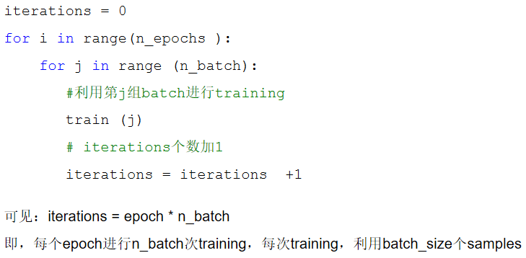

● alpha = 1  学习率

● verbose : 进度表示方式。0表示不显示数据，1表示显示进度条，2表示用只显示一个数据。

● callbacks : 回调函数列表。就是函数执行完后自动调用的函数列表。

● validation_split : 验证数据的使用比例。

● validation_data : 被用来作为验证数据的(X, y)元组。会代替validation_split所划分的验证数据。

● shuffle : 类型为boolean或 str(‘batch’)。是否对每一次迭代的样本进行shuffle操作（可以参见博文Theano学习笔记01--Dimshuffle()函数）。’batch’是一个用于处理HDF5（keras用于存储权值的数据格式）数据的特殊选项。

● show_accuracy:每次迭代是否显示分类准确度。

● class_weigh : 分类权值键值对。原文：dictionary mapping classes to a weight value, used for scaling the lossfunction (during training only)。键为类别，值为该类别对应的权重。只在训练过程中衡量损失函数用。

● sample_weight : list or numpy array with1:1 mapping to the training samples, used for scaling the loss function (duringtraining only). For time-distributed data, there is one weight per sample pertimestep, i.e. if your output data is shaped(nb_samples, timesteps, output_dim), your mask should be of shape (nb_samples, timesteps, 1). This allows you to maskout or reweight individual output timesteps, which is useful in sequence tosequence learning.

## Model.compile

model.compile(optimizer=sgd, loss='categorical_crossentropy',

metrics=['accuracy'])

● optimizer：指定模型训练的优化器；

● loss：目标函数

● class_mode: ”categorical”和”binary”中的一个，只是用来计算分类的精确度或using the predict_classes method

● theano_mode: Atheano.compile.mode.Mode instance controllingspecifying compilation options

## 激活函数

深度学习中的激活函数有：sigmoid，tanh，ReLUs，Softplus。目前最好的是 rectified linear units （ReLUs）修正线性单元。

多层的神经网络如果用sigmoid或tanh激活函数也不做pre-training的话会因为 gradient vanishing problem 而会无法收敛。使用ReLU则这没有这个问题。

预训练的用处：规则化，防止过拟合；压缩数据，去除冗余；强化特征，减小误差；加快收敛速度。

标准的sigmoid输出不具备稀疏性，需要用一些惩罚因子来训练出一大堆接近0的冗余数据来，从而产生稀疏数据，例如L1、L1/L2或Student-t作惩罚因子。因此需要进行无监督的预训练。

而ReLU是线性修正，公式为：g(x) = max(0, x)，函数图如下。它的作用是如果计算出的值小于0，就让它等于0，否则保持原来的值不变。这是一种简单粗暴地强制某些数据为0的方法，然而经实践证明，训练后的网络完全具备适度的稀疏性。而且训练后的可视化效果和传统方式预训练出的效果很相似，这也说明了ReLU具备引导适度稀疏的能力。

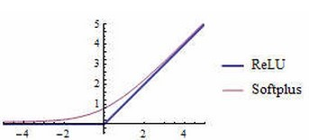

## Dropout

Dropout： 防止过拟合

Dropout技术在训练期间选择性地剪掉某些神经元，避免模型过度拟合

做法：在训练时，FP中随机将Hidden layer 中的节点输出值按照比例随机设置为0，同时BP过程中相对应的被置为0的Hidden layer 节点的误差也为0，稀疏化。这样会使得神经元不得不去学习一些更加具备鲁棒性以及更加抽象的features.

## Softmax

对于多分类问题，我们可以使用多项Logistic回归，该方法也被称之为softmax函数。

softmax分类器是在logistic回归模型在多分类问题上的推广。在多分类问题中，分类标签y可以取两个以上的值。softmax分类器对于诸如MNIST手写数字分类等问题上有很好的效果。

## Model Frame

**def create_model():**

**model = Sequential()**

#---------------------------------------------------------------------------

**model.add(ZeroPadding2D((1, 1), input_shape=(3, 32, 32), dim_ordering='th'))**

**model.add(Convolution2D(4, 3, 3, activation='relu', dim_ordering='th'))**

# kernel 4, kernel size 3

# 用4个滤波器扫描同一张图片，每个滤波器会总结出一个 feature。每个滤波器会生成一整张图片，有4个滤波器就会生成4张代表不同特征的图片

# border_mode='same'(这里没有添加)

# border_mode 代表这个滤波器在过滤时候用什么方式，这里用 same。

# dim_ordering='th', if use tensorflow, to set the input dimension order to theano ("th") style, but you can change it.

# input_shape=(1, # channels

28, 28,) # height & width

# (这里没有添加)

# 因为是第一层，所以需要定义输入数据的维度，1, 28, 28 就是图片图片的维度。

# 滤波器完成之后，会生成4层的数据，但是图片的长和宽是不变的，仍然是28×28。

# 激活函数 activation='relu'

**model.add(ZeroPadding2D((1, 1), dim_ordering='th'))**

**model.add(Convolution2D(4, 3, 3, activation='relu', dim_ordering='th'))**

**model.add(MaxPooling2D(pool_size=(2, 2), strides=(2, 2), dim_ordering='th'))**

# 向下取样

# pool_size 是向下取样的时候，考虑多长多宽的图片。

# strides 步长，是取完一个样之后要跳几步再取样，再跳几步再取样。

# border_mode='same', # Padding method (这里没有添加)

#---------------------------------------------------------------------------

**model.add(ZeroPadding2D((1, 1), dim_ordering='th'))**

**model.add(Convolution2D(8, 3, 3, activation='relu', dim_ordering='th'))**

**model.add(ZeroPadding2D((1, 1), dim_ordering='th'))**

**model.add(Convolution2D(8, 3, 3, activation='relu', dim_ordering='th'))**

**model.add(MaxPooling2D(pool_size=(2, 2), strides=(2, 2), dim_ordering='th'))**

#---------------------------------------------------------------------------

**model.add(ZeroPadding2D((1, 1), dim_ordering='th'))**

**model.add(Convolution2D(16, 3, 3, activation='relu', dim_ordering='th'))**

**model.add(ZeroPadding2D((1, 1), dim_ordering='th'))**

**model.add(Convolution2D(16, 3, 3, activation='relu', dim_ordering='th'))**

**model.add(MaxPooling2D(pool_size=(2, 2), strides=(2, 2), dim_ordering='th'))**

**model.add(Dropout(0.2))**

#---------------------------------------------------------------------------

**model.add(Flatten())** # 用 Flatten 把卷出来的三维的层，抹平成二维的。

**model.add(Dense(32, activation='relu'))**

# 接下来就加一个 Dense 全联接层，抹平就是为了可以把这一个一个点全连接成一个层.

**model.add(Dropout(0.5))**

**model.add(Dense(32, activation='relu'))**

**model.add(Dropout(2.5))** #changed this from 0.5

**model.add(Dense(8, activation='softmax'))**

# 第三个全连接层，输出 8 个 unit, 用 softmax 作为分类

#---------------------------------------------------------------------------

**sgd = SGD(lr=1e-2, decay=1e-6, momentum=0.9, nesterov=True)**

**model.compile(optimizer=sgd, loss='categorical_crossentropy',**

**metrics=['accuracy'])**

# **optimizer**：指定模型训练的优化器；

# loss：目标函数

# class_mode: ”categorical”和”binary”中的一个，只是用来计算分类的精确度或using the predict_classes method

#---------------------------------------------------------------------------

**return model**

## Reference:

[1] <http://blog.csdn.net/tina_ttl/article/details/51034869>

[2] <http://blog.csdn.net/ligang_csdn/article/details/53967031> (***)

[3] <http://www.jianshu.com/p/9efae7a20493>

[4] <http://blog.csdn.net/llp1992/article/details/48057419> (***)

[5] <http://blog.csdn.net/niuwei22007/article/details/49207187> (*****)

[6] <http://blog.csdn.net/gavin__zhou/article/details/50609325>

[7] <https://zhuanlan.zhihu.com/p/26386980>

[*] <http://mourafiq.com/2016/08/10/playing-with-convolutions-in-tensorflow.html>